幕墙岩棉板
幕墙专用岩棉板是专门为幕墙建筑防火和保温而设计、由长而 细的纤维加以热固性树脂黏合而制成的一系列岩棉产品。本系列产品的熔点均超过1150˚C，并具有极高的热稳定，在火灾发生时，不会由于温度的上升而产生明显的收缩，能有效防止或延缓火势的蔓延。 本系列产品的抗高温收缩能力远优于其它由普通矿物棉制成的产品。外表为深褐色，易于识别。

幕墙专用岩棉板适用范围
幕墙专用岩棉板作用为幕墙结构里的防火封堵。主要应用于幕墙与结构楼板、隔墙之间的缝隙和系统中一些肉眼看不到的区域的烟火阻隔与密封，从而形成防火屏障。通过防火分区把建筑物分隔为独立的区域，在火灾发生时能够阻止火势在建筑物内的蔓延，实现建筑物的被动防火。
幕墙专用岩棉板也适用于如防火阀与其建筑安装结构之间的缝隙等常见烟火穿透的缝隙的填堵和密封。
幕墙专用岩棉板可用于填充穿墙管道和其它穿墙装置与防火墙或防火楼板之间的缝隙。本产品使用简单，非常适用于填充不规则形状穿墙物所产生的缝隙。
幕墙专用岩棉板主要用作幕墙系统的窗墙板上的保温隔热，以 减少该区域的热量损失。
此外幕墙专用岩棉板优越的耐火性能使建筑物窗槛墙和边缘加固系统之间的形成防火分区，有效提高建筑物的整体防火性能。
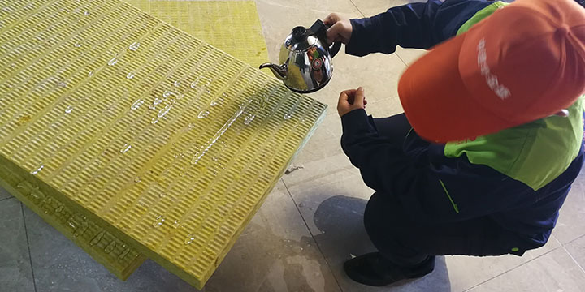
上图为幕墙专业防火隔热岩棉板。

幕墙专用岩棉板产品优势
- 卓越的幕墙防火性能，耐火等级高达2小时
- 非可燃烧性
- UL 认证
- 产品使用灵活、检测合格，并可以与其他防主流火产品配合使用，构筑更加牢靠的防火体系
- 产品有多种尺寸，可与铝箔层贴合使用
- 既可以现场安装，又可以工厂预制
- 易于安装，满足多种安装要求
- 可用于水泥承重板，无需横梁支撑

华金盛是河南省建设新产品新技术推广厂家（证书编号：J181109），各项资质和检测报告齐全，我们只做符合国标的高端产品！

华金盛 岩棉保温板 本地企业，资金安全 厂家直销，现货供应 质优价廉
华金盛岩棉保温板，良好的绝热、隔音效果，施工及安装便利，抗高温收缩能力强，各项性能指标达到或超过国家标准，性能价格比高，欢迎来电咨询！定制热线： 400-1151-958；手机号/微信：17839936379

